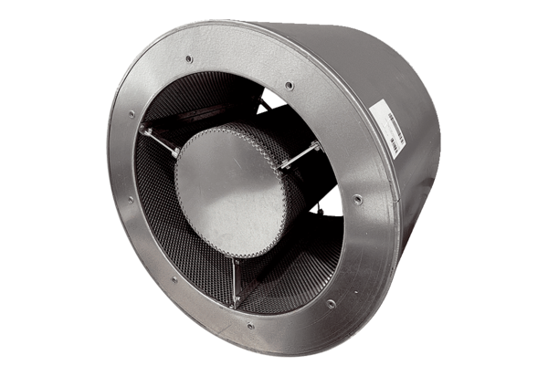Csőhangtompító RSKI 125/2000Csomagolási egység: 1 darabVálaszték: C
Termékszám: 0073.0258Gyártó: MAICO

